專題報導

長照2.0服務之資訊發展
衛生福利部資訊處科長 葉景三
- 前言
為建構符合國人之老人需求及身心障礙者的健康照護體系，衛生福利部（本文以下簡稱衛福部）於2016年底全力推動「長期照顧十年計畫2.0」（以下稱長照2.0），相對於長照1.0，長照2.0擴大服務對象、擴增服務項目，並於2018年起推動支付新制，以鼓勵外界有更高意願投入長照服務，擴充服務量能，增加長照資源布建，照顧更多需要的民眾，經歷一年多的努力，依衛福部照顧服務管理資訊平臺統計顯示，2018年上半年新申請長照服務人數較2017年同期成長69.2%。
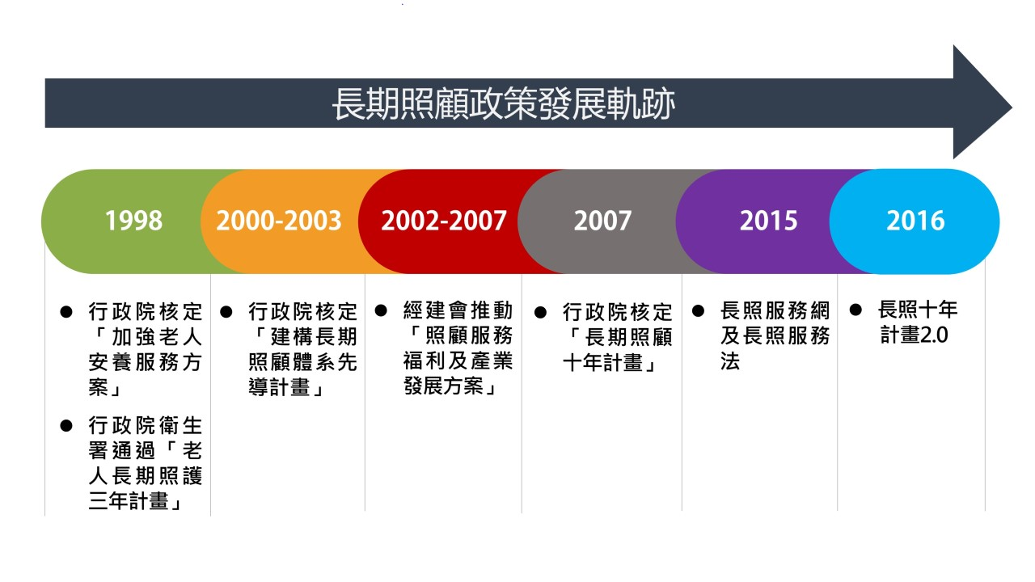
長照2.0推動之初，根據「長期照顧十年計畫」執行情形檢討，即提出多項改革議題，如擴大服務對象涵蓋範圍、補助額度與服務品質之提高、長照人力資源培訓發展、加強偏遠地區服務及人力資源、家庭照顧者支持與服務體系之強化、服務輸送體系形成網絡、簡化行政作業以促進民間參與意願、長照服務資訊系統調整與整合等。
圖1：長照政策發展歷史
資訊作業發展必須配合長照2.0新制度規定與作業流程有所改變，即需滿足原有系統與資料庫使用者需求，同時兼顧新業務，雙重考量之下，如何整合承接原由各業務單位辦理之資訊架構，以配合計畫推動期程，對於資訊單位而言，正是落實長照2.0資訊基礎建設的最佳時機，更是一項嚴峻而重要的任務。

- 原有長照服務資訊系統盤點與檢視
衛福部業於2013年7月完成組織改造，整合衛政及社政，長期照顧即為衛政與社政最大的整合業務，盤點長照資訊作業情形如下：
- 長照十年計畫之長照服務體系運作，長照機構、人力等資料分別儲存於原內政部與原行政院衛生署相關資訊系統中，另社會工作人員與照顧服務人員尚未納入系統登錄，因此人力與機構管理系統之整合亟待強化。
- 長照相關資料分別儲存於內政部「照顧服務管理資訊平臺」、「照顧服務人力資料庫」等，以及衛生署「醫事管理系統」、「長期照護資訊網」、「護理之家個案管理」等。待透過長照服務資源資訊平臺轉換與系統整合作業，以有效整合長照資訊，掌握人力、機構、個管資料及區域分布。
- 在長照2.0計畫核定後，面臨各項業務的推動，所仰賴資訊需求更多：
  - 須建立長照機構及人員管理制度與完整資訊化基礎。
  - 個別業務與臨時性系統發展較多，產生資料整合需求。
  - 長照管理系統涵蓋作業流程長、使用者多，加上層層管控，不易滿足個別化需要。
  - 長照衛政、社政業務整併後，原資訊作業各自規劃執行，難免存在資料差異。
  - 基層服務提供者之資訊發展有待輔導，以強化作業效能及服務品質。
  - 資訊管理系統仍存資料需補登錄，並提高正確性與一致性。

- 配合長照完善服務系統之規劃
經過長照服務資訊系統的盤點，面對我國高齡化與少子化所帶來對社會之衝擊，長照2.0服務的布建工作有相當的急迫度，但一個完善的服務系統，其目標並非一蹴可幾，基礎環境的整備、服務體系的調適及民眾的認知提升都必須循序漸進。因此，衛福部資訊處積極協助規劃長照2.0資訊作業，依長照服務系統的架構分成6個部分：
- 機構與人員管理：依長照2.0服務提供者可區分為照顧與喘息（機構、據點、居家）、專業（復能、護理、營養）、交通接送、輔具、居家無障礙環境改善，隨著不同機構之服務人員，仍需配合管理制度的精進，同時建立具多方資料整合介面及完整之資訊系統。
- 照顧對象申請、通報與轉介：現已有衛福部開發之長期照顧管理資訊平臺，提供縣市政府接受民眾之申請，並提供醫院進行出院準備轉介個案登錄，惟申請及轉介作業尚待擴增跨系統介接功能，以利縣市政府線上申辦系統及醫院醫療資訊系統資料轉置，減少人工重複輸入。
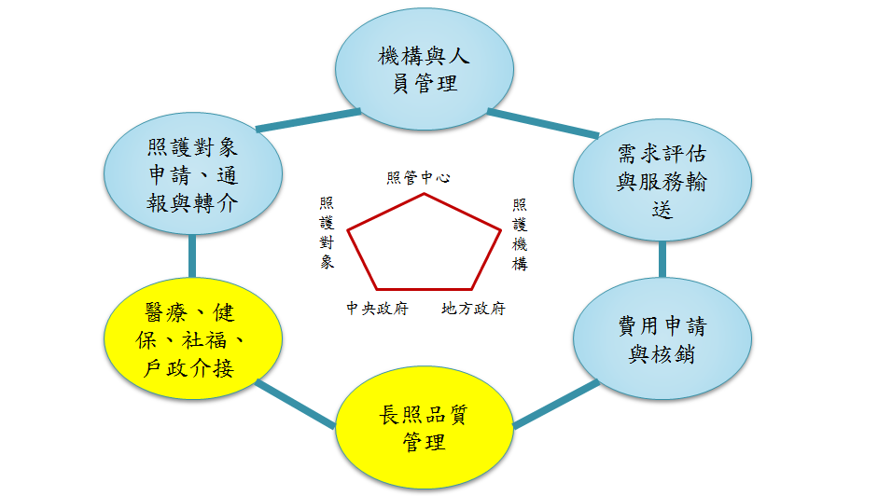
- 需求評估與服務輸送：申請使用長照服務之民眾，皆透過「多元評估量表」之評估後，可區分其失能等級，除了屬第1級（未失能）之a、b將鼓勵參與「預防及延緩失能活動」外，從第2級之輕度失能至第8級極重度失能，應依其個別需求訂定照顧計畫，並連結服務資源以配置服務。衛福部已建置資訊平臺提供各地方政府管理使用，同時提供行動載具版之評估APP，讓照顧管理中心專員方便至申請案家訪視評估。
圖2：長照服務完善系統架構
- 費用申請與核撥：與各地方政府完成長照服務特約之服務提供廠商，依規定在每個月完成個案服務並登錄（上傳）服務紀錄後，即可列印費用總表與清冊，向地方政府申報費用。地方政府審核人員可經由資訊系統檢核完成初審，先暫付部分費用，亦可實質審查無誤後，再全數支付其服務費用。現行照顧管理資訊平臺已提供各使用者所需功能，亦可接受由服務業者自建資訊系統（資料庫）匯入服務紀錄。
- 醫療、健保、社福、戶政介接：政府各領域機關已相當嫻熟運用數位化資料管理業務，但互相分享及自動整合尚在起步階段，如何能迅速而正確地將資料提供予所需人員，為本部此刻須協調及精進之重點。
- 長照品質管理：長照服務品質所衡量的因子較醫療品質更加複雜，而且是一個長久持續學習精進的議題，然而，在長照2.0發展初期的此刻，欲建構一個「找得到、看得到、用得到、付得起」的長照服務，所重視的是長照服務資源（機構、人力及項目）可供給情形、申請服務之民眾人數、接受長照服務個案實際情形、以及服務費用支付撥款效率等，其中多數已可由資料庫統計分析產製。

- 落實兼具開放與互通的基礎建設
在明確的長照服務系統架構下發展資訊工程，衛福部亦訂定長遠發展之策略，由資訊處協助建立資料交換標準，讓未來跨系統之整合較有彈性，也有助於民間長照服務管理資訊系統普及，進而提高長照行政效能與服務品質（如圖3）。

政府單位 | 資訊單位 | 長照服務業者
確立資料交換標準
盤點、設計、公告 | 協助分析、管制進度 | 提供需求
設計表單、流程
本部/縣市所需 | 參與訪談、協調 | 試用、提供建議
資訊系統
修改/建置 | 參與設計、整合 | 私有、公版系統
圖3：長照資訊化發展策略
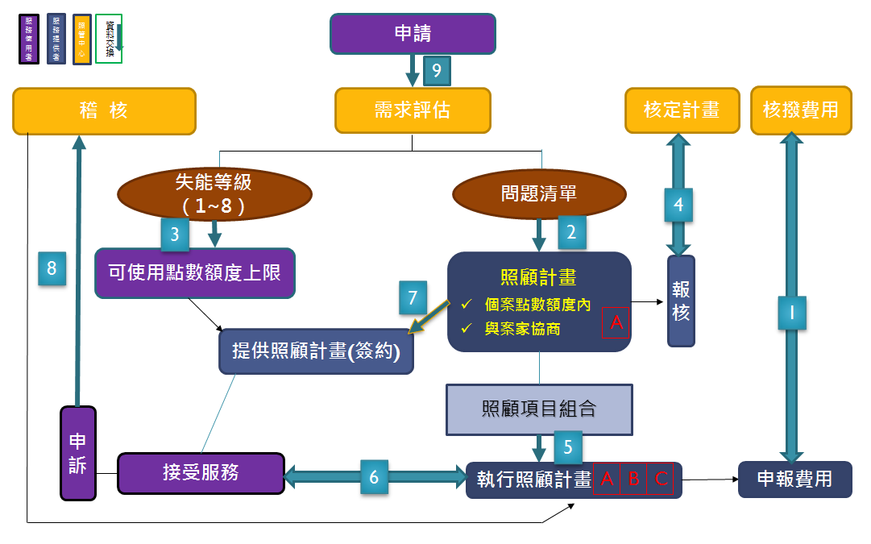
自2017年底衛福部即依長照服務流程（如圖4）研擬9項資料交換標準（草案），作為各服務流程間資料表格設計之參考，其內容皆與業務單位及地方政府代表充分討論，並請長照資訊廠商審閱以蒐集意見，更與基層服務提供者代表溝通，於2018年5月完成並公布在本部官網之長照政策專區（資訊公開項下），未來仍與時俱進、持續檢討修正與擴充。
圖4：長照服務流程示意圖
除了資料交換標準外，經全面進行相關資訊系統之盤點，並協助瞭解、分析及改善問題。分別概述如下：
- 照顧服務管理資訊系統
為落實長期2.0計畫之推動，本部於2017年4月整合照顧服務管理資訊系統及個案長期照護案例分類系統（Case-mix System），改版為「照顧服務管理資訊平臺」，並陸續隨著業務新需求進行各項大小功能增修，如舊案從優方案、銜接出院準備服務、包裹式居家服務改版、社區整體照顧服務ABC、2018年度長照給付及支付基準新制等，多採救火式開發，優先解決每個迫切的需求與問題。自2018年8月起改由資訊處統籌辦理系統整合及增修採購案，除延續業務需求設計額度流用機制、出院準備復能計畫、輔具租賃服務等功能，亦開始進行更多元、更便利之跨系統資料介接整合與開放，同時提升資訊委外專案管理之品質與效能。
- 長照人員管理資訊系統
配合長照2.0計畫，該系統尚需協助資料完整建檔、擴增與長照特約機構勾稽、進一步提供長照服務紀錄之人員驗證等，自2018年9月起由資訊處主辦長照機構暨人員管理系統整合及增修採購案，除了前述需求外，同時將建立具可識別性之長照機構檔，落實人員發證之建檔管理制度，並開發視覺化之長照地理資源地圖，以便支援決策及民眾查詢。
- 長照服務資源地理地圖（GIS）
原於2018年蒐集長照之照顧機構資料（含居家、社區與住宿式），以地圖方式供民眾快速查閱，並完成網頁版及APP版之程式開發上線，惟後續無廠商維運、系統簡單不易擴充，且資料採人工匯入常需耗時除錯，無法滿足實務需求。目前暫由資訊處人員開發簡易版可供查詢所有長照A、B、C據點，未來納入長照機構暨人員管理系統，以建立具正確性、完整性與一致性之資料。
- 長照政策專區
衛福部機關網站原配合長照2.0計畫，建置「長照政策專區」，為對外發布相關訊息之園地，刊載計畫資料、相關法規及一般宣傳資訊。為使民眾對長照各項活動與成果更加瞭解，並促使地方政府加強資源布建與行政效能，自2018年起要求各縣市長照管理中心提供長照相關活動及成果資料於本專區，並於2018年6月起公布「各縣市長照資源布建情形及服務費用申報情形」，藉由資料公開讓訊息透明，也使各縣市相互比較及良性互動，進而強化與改善作為。
- 其他
尚有預防及延緩失能照護服務資源管理平臺、失智症照護服務管理系統、護理機構評鑑管理資訊系統等，為落實資訊系統發展之管理制度，將持續要求系統文件完整、加強權限安全管理、增加資料互通介接，提升資訊作業品質。

- 未來展望
長照2.0仍在不斷擴充與精進，且中央與地方政府更密切合作，以照顧更多的民眾、提供更好照顧品質。因此，除了賡續辦理相關資訊系統工作外，衛福部也正配合費用申報簡化作業，規劃開發推廣各縣市政府長照費用支付審核系統，2019年度將建置1966長照客服管理系統、長照資料倉儲系統，以有效彙整統計分析資料，支援政府之決策，服務面向更完整的長照2.0資訊系統建置，將可為長照2.0帶來更大服務動能。

https://csms2.sfaa.gov.tw/lcms/，需登入。

